**2021年青岛市青少年未来工程师大赛项目规则**

投石车项目及规则

**一、参赛组别：**

小学组、中学组（含初、高中），每支参赛队伍最多由2名选手组成。

**二、项目描述：**

用所给的材料制作一辆有三个以上轮子并不在一条直线上，轮子的直径不小于10cm，车底盘离地面不低于5cm的投石车。在投石车上系1根距离不低于0.5米长的绳，投石车移动时，参赛选手只能接触绳子拉动而不能用手触碰投石车的任何部分（在A区内移动可直接手推动移动车）。当投石车倾倒时，参赛选手可以用手扶正投石车，倾倒后再移动属于犯规，必须放回到倾倒发生处，扶正后再行移动。在投石车移动时，只有轮子可以接触地面。移动时，轮子必须能够转动，当轮子以外的任何部分接触到了地面（偶然因素除外）时，均视作投石车损坏。

投石方式采用杠杆原理，必须有一个投射启动装置（如一个插销）。制作完成后的投石车将进行竞技比赛。投石车进入起点区域后，有1分钟的备赛时间，之后裁判长宣布比赛开始，比赛时长2分钟。

**三、项目规则：**

**A.投石车：**

投石车采用杠杆原理，利用杆的摆动进行投石。杆摆动的动力来自橡筋；杆的一端必须有一个开放式容器用以盛放沙包；必须有一个投射启动装置（如一个插销），不能直接用手控制杆的释放，装置必须保证安全；投石架必须固定在车上，车必须有可以滚动的轮子；用于投掷的“石头”是在5cm×5cm×5cm（尺寸内）的布袋中灌满黄沙，重量为30克（允许误差为正负1克），由参赛队自备，数量不限，但必须符合规定的要求。

**B.比赛场地：**

比赛场地如图（附后）所示，其中目标A、B放置在地板上。

**C.制作：**

参赛者必须提交设计报告，并利用事先做好的设计方案和图纸进行制作；只能利用赛场提供的材料进行制作，赛场提供材料为：90×120cmKT板一张，卡纸2张（A4），纸杯一个，回形针若干，橡皮筋若干，一根长150厘米、直径2厘米的PVC管；自行车车轮（26吋）辐条2根；1.5米线绳一根；工具和粘接材料自带（现场不提供交流电源）；制作时间为120分钟。

可对车辆进行美化，提高车辆的观赏性。根据参赛整体车辆美化的实际效果，可适当评定车辆美化奖。

**D.竞赛：**

竞技方式为：在起点（终点）区域内，投石至前方“城池A1-A4（不分先后顺序）”，击中（石头进入城池A）后迅速移动投石车到达第二投射区，在发射线后向“城池B1”投射，击中后移动投石车至第三发射区，投向“城池B2”，**小学组增加在第三发射区再投“城池B1”1次,中学组增加在第三发射区再投“城池B1”2次**，全部击中后，投石车回到起点（终点）区域。

在一个发射区域可以连续投石，直至击中目标；如果前方目标无法击中，那么投石车就不能前进。移动投石车时轮子必须着地滚动。如果半途中轮子坏了，可以当场进行修理，车子必须在轮子能正常滚动时才能移动，否则将停止比赛。投射必须利用启动装置才能进行，比如拔去插销，否则无效。投出的“石头”可以回收使用。

**E.评分标准：**

根据到达终点的时间进行排序，时间越短名次越前。如果不能到达终点，则以击中目标的多少进行排序；每队可以赛两轮，取最好一轮成绩；没有设计报告不能参加比赛；如设计报告得分不及格，将降一级得奖等级；成绩优胜者需进行答辩，如答辩不及格，将取消比赛成绩。

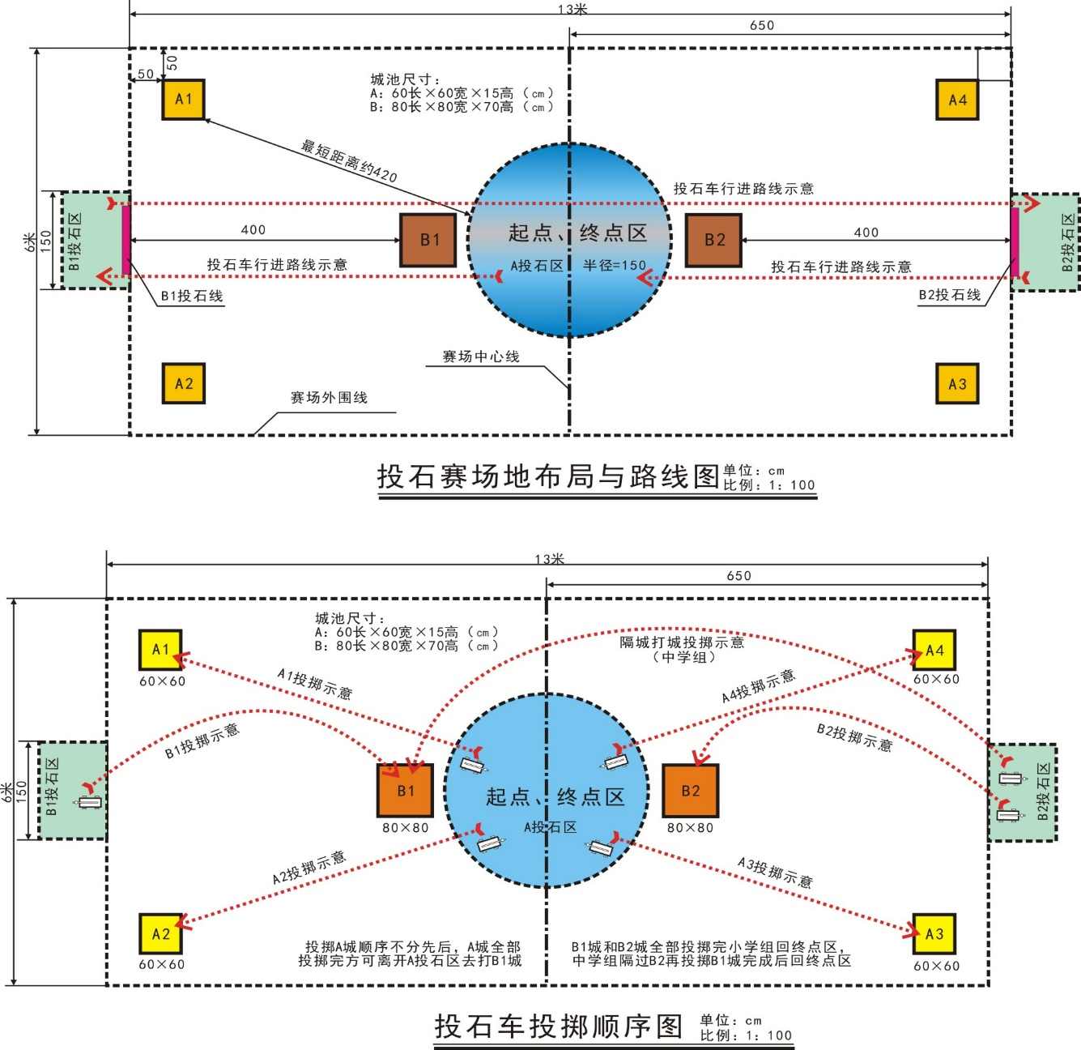

过山车项目及规则

**一、项目简述：**

在规定的时间内用组委会指定的器材设计和搭建具有二根轨道的过山车，让一颗钢珠从一根轨道的顶部释放，然后使钢珠在重力的作用下下滑，并用它去引发第二根轨道上的钢珠滚动，直至它到达该轨道的终点。第二颗钢珠到达终点的时间越接近指定值越好。计时需使用组委会指定的电子计时器。

**二、参赛组别：**

分为小学组、中学组两个组别，每个参赛队由3名学生组成。

**三、轨道设计：**

1. 第一根轨道的起点端的高度必须为90cm（钢珠与基座板的距离），起点端必须有一个能使钢珠静止的机构（或平台），在释放钢珠时不能施以额外的有利钢珠滑行的外力，钢珠的直径为16mm；
2. 参赛者的轨道必须完成4个规定动作：2个直径为大于等于15cm的竖直平面的360°回旋，1个跨距为大于等于10cm的等高点的飞跃，1个向上4cm的断口（两点高度差为4cm，水平方向间距不限）的飞跃。四个规定动作可以设置在任意轨道上完成，顺序不限；
3. 第一根轨道的末端和第二根轨道的始端之间要有一个装置，当来自第一根轨道的钢珠作用于该装置时，必须触发第二根轨道上的钢珠开始滑动。触发装置可以是任意形式的（包括电子类），但不能有可控的时间延迟功能（即不能通过调节装置来改变钢珠的滑行时间）；
4. 第二根轨道的终点必须在距离底板3cm高处，要有一个便于收集钢珠的装置；
5. 2根轨道必须建筑在一个长90cm、宽50cm的平板上；
6. 器材必须是拆散状态零件，不能有事先做好的结构；
7. 主体结构必须用组委会的指定材料；
8. 从第一颗钢珠出发到第二颗钢珠到达终点，要求的时间区间为14—20秒。

**四、现场搭建：**

* 1. 组委会现场提供基座板（大芯板）1块、PVC管15根，其他器材和工具自备；
  2. 钢珠运行的指定时间在比赛现场公布，时间区间为14—20秒，计时使用组委会指定的电子计时器；

**五、搭建时间：**

小学组为3小时30分钟、中学组为3小时，时间到即停止搭建。

**六、测试：**

1. 释放钢珠使其滑下；
2. 在整个滑行过程中，不得再碰钢珠，不能施加任何能够引起钢珠改变运动状态的外力，否则该轮测试视作失败；
3. 钢珠没能到达轨道末端就翻出轨道，则此轮测试视作失败；
4. 如果钢珠在轨道上停止不动达3秒，则此轮测试视作失败；
5. 允许进行二轮测试，取最好的一轮为比赛成绩，两轮测试之间的调整时间不得超过两分钟；
6. 计时器“滴”声响起开始计时，另一“滴”声响起计时结束。

**七、评价：**

1. 比赛得分：

完成四个规定动作，且搭建完整的过山车，即具备比赛成绩。最终成绩根据钢珠到达终点时所用时间与规定时间之间的差值进行判定，时间差值以秒为单位，精确到小数点后2位，此差值越小越好。成绩相同的情况下，奖项并列，不再追加复赛。

1. 触发装置（机关）设计奖评价：
2. 触发装置的新颖性；
3. 触发装置的实用性；
4. 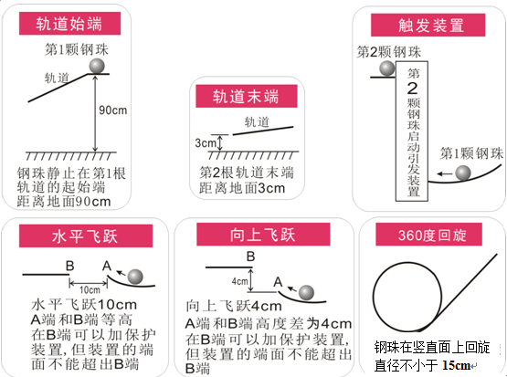是否有光、电效应的触发装置。

**过山车任务要求示意图**

创意花窗项目及规则

1. **参赛组别：**

小学组、中学组（含初、高中），每支参赛队伍由3名选手组成。

**二、项目描述：**

花窗是中国古代园林建筑中窗的一种装饰和美化的形式，既具备实用功能，又带有装饰效应，花窗多见于[中国古典建筑](https://baike.baidu.com/item/%E4%B8%AD%E5%9B%BD%E5%8F%A4%E5%85%B8%E5%BB%BA%E7%AD%91/7580900)中，在现代建筑中依然有广泛的应用，但多采用复古的风格，用以体现一定的文化底蕴。

创意花窗项目要求选手完成两个任务，一是用3D打印设计制作一个创意打印作品，二是制作一幅手工的中国传统花窗。将创意作品放置在花窗内，组成一幅完整的创意花窗。

**三、项目规则：**

比赛时进行现场制作：

1. 制作窗花所使用的木条规格为10mm×20mm×500mm，木种不限。比赛现场，木条自备，且确保木条没有被加工过。

2. 创意打印作品放置在100mm×100mm的框内，需要设计必要的连接结构，使生肖可以固定在花窗内。创意打印作品须在赛前自行打印完成。

3. 花窗的外径为A3纸大小（297mm×420mm）。

4. 花窗的种类自选。

5. 胶水等粘结材料自备，现场不提供交流电源。

6. 参赛者必须提交设计报告（格式体例不限），并利用事先做好的设计方案和图纸进行制作；制作时间为120分钟。

7. 可对花窗进行美化。

8. 制作完成后放在事先准备的透明的亚克力板上，并可垂直悬挂。

**四、评分标准：**

根据花窗设计制作的难度、制作工艺水平进行评比。

|  |  |  |  |
| --- | --- | --- | --- |
| **评分项目** | **描述** | **分值** | **得分** |
| 创意性 | 通过作品，展示中国传统工艺与现代技术的融合创新。 | 20 |  |
| 美观性 | 作品新颖独特，色彩丰富得当，造型生动形象，具有较强的观赏性。 | 30 |  |
| 工艺性 | 制作精细，结构合理，能够运用中国传统手工艺表现手法。作品具有完整性，充分体现创造能力、设计制作能力及工匠精神。 | 30 |  |
| 演讲与介绍 | 演讲者仪态大方、声音洪亮，能够精准的表达和传递作品的设计思路、艺术特色及制作工艺等。 | 20 |  |
| 总分 | |  | |

无人机项目及规则

**一、项目描述：**

本项目采用中天“挑战者”无人机，完成救援任务赛，分为两个环节，分别是“侦察火情”和“扑灭大火”，每个环节各需一名选手操纵“领航者”四轴航拍救援无人机环绕比赛场地飞行一圈，并完成相应的障碍任务。在3分钟的比赛时间内，以完成任务的积分与完成的时间综合评定比赛成绩。

**二、参赛组别：**

分为小学组、中学组两个组别。2人组成一个团队参赛，每个人分别执行一个比赛环节，以团体成绩排名。

**三、项目规则：**

在3分钟内，第一名选手扮演“侦察员”，操纵“侦察机”逆时针飞行第一圈，并完成①穿越拱桥，②穿越隧道，③侦察火情，④穿越森林，⑤定点着陆，共5项飞行任务。侦察机着陆后，第二名选手扮演“消防员”，操纵“消防机”逆时针飞行第二圈，并完成⑥穿越拱桥，⑦穿越隧道，⑧扑灭大火，⑨胜利空翻，⑩穿越森林，⑪定点着陆，共6项飞行任务。

“侦察员”须站在高20-40cm的操纵台上进行操纵；“消防员”可以跟随无人机进行操纵。比赛进行两轮，第二轮两名选手互换角色。

1. **任务详述：**

|  |  |  |
| --- | --- | --- |
| 环节 | 任务 | 任务详述 |
| 第一圈：  侦察火情 | 起飞 | 侦察机自侦察位起飞； |
| 穿越拱桥 | 拱桥宽1.6米，高1.2米，底边带有0.15米高的门槛。选手操纵侦察机依次穿越3座拱桥，每穿越一座得3分，共计9分； |
| 穿越隧道 | 隧道宽1.6米，高1.2米，长2.8米。选手观看遥控器的第一视角并完成穿越隧道，计9分； |
| 侦察火情 | 侦察机飞经火场上空，并完成一次空中翻滚，计3分； |
| 穿越森林 | 选手操纵侦察机以S型路线绕过3根障碍杆，每绕过一根计3分，共计9分； |
| 定点着陆 | 侦察机返回起飞点，着陆在直径0.6米的停机坪内计5分，着陆在直径0.6米圈外的起降区内计2分，着陆在起降区外不计分。 |
| 第二圈：  灭火救援 | 起飞 | 侦察机完成定点着陆后，消防机自消防位起飞； |
| 穿越拱桥 | 同第一圈； |
| 穿越隧道 | 同第一圈； |
| 扑灭大火 | 选手操纵消防机以任意方式将火场中6处“火焰”倾覆，表示大火被扑灭，每扑灭1处计5分，共计30分； |
| 胜利空翻 | 扑灭大火后，消防机做出胜利空翻，计3分； |
| 穿越森林 | 同第一圈； |
| 定点着陆 | 同第一圈。 |

1. **比赛场地：**

在15m x 10m的平整室内环境布置如下图所示的比赛场地。

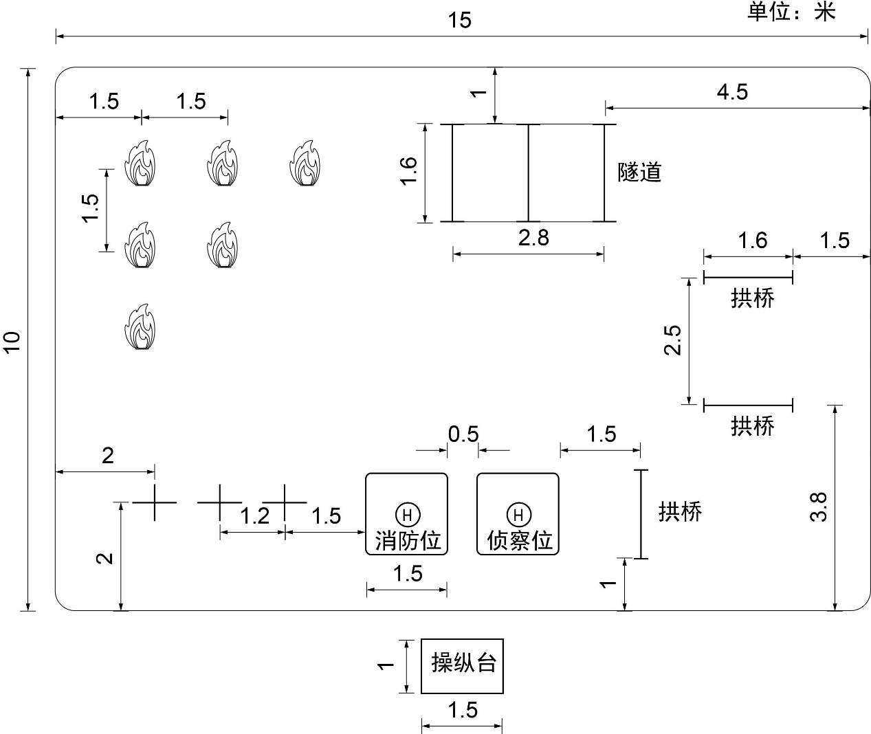

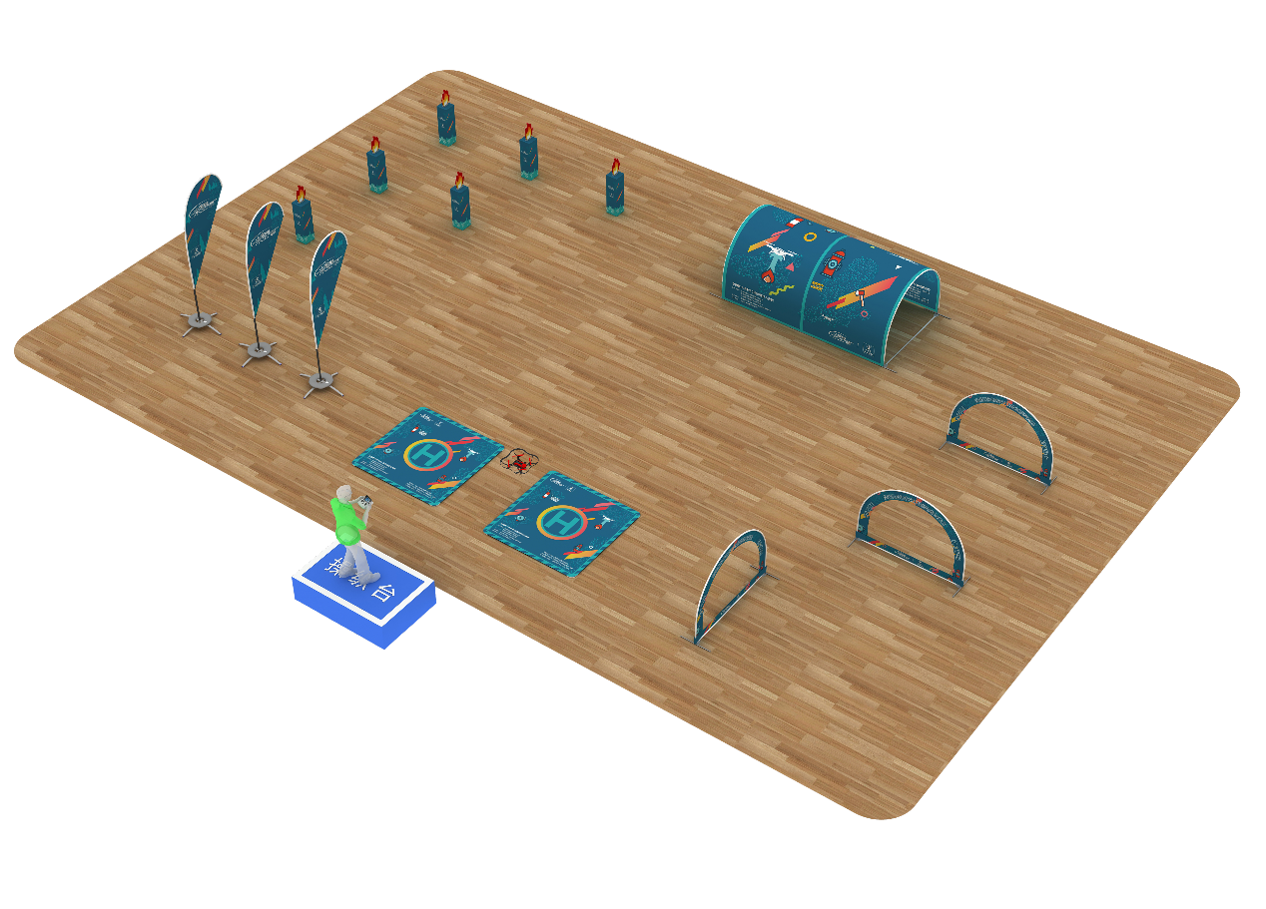

1. **分数计算：**

选手须在3分钟内完成比赛所有环节，根据各任务的完成情况评定该轮积分，总积分为100分。若未在规定时间内完成，则按时间截止时完成的任务总积分作为本轮积分。两轮比赛积分之和为参赛队伍的最终成绩。成绩相同时，飞行时间较短者获胜。

1. **其他：**
2. 比赛过程中若无人机着地，选手须将其放置于起飞点重新起飞，并直线（无需按任务轨迹）飞至着地点，继续未完成的任务，所有步骤均持续计时；若出现飞行故障，选手可用备用无人机从相应的起飞点重新起飞，并直线（无需按任务轨迹）飞至着地点，继续未完成的任务，所有步骤均持续计时；
3. 在完成任务“扑灭大火”的过程中，若无人机着地，选手须将无人机于原地重新起飞，继续任务，所有步骤均持续计时；
4. 火焰只允许在第二圈飞行的“扑灭大火”任务中被无人机倾覆，若出现非正常倾覆（例如，被选手误触，“侦察火情”时被无人机误撞等），比赛继续，但该火焰不计分；
5. 无人机着陆压线时，以低分值区域计分；
6. 着陆必须一次完成，多次触地的情况，以最低分值区域计分；
7. 着陆时无人机翻覆，不计着陆分。

水火箭竞赛项目规则

**一、技术要求：**

用饮料瓶制作的水火箭模型。模型箭体材料限用饮料瓶，配重必须装在箭体内部，定向片限用塑料材料。制作完成后的模型必须有3个面以上的尾翼。比赛自备发射装置，带制作调试好的模型参加竞赛。

**二、比赛场地（见上图）：**

以靶心为圆心，半径为15米的圆内为效区域。起飞线距离靶心50米。发射架整体位于起飞线之后。

**三、比赛时间：**

每轮比赛时间为3分钟。比赛按编组进行，3分钟之内由裁判员统一分两次倒计时发令。

**四、比赛方法：**

水火箭发射架必须安装发射控制装置，确保水火箭起飞前锁定在发射架上。水火箭正常降落到得分区域为有效飞行。测量水火箭头锥最前端垂足与靶心的直线距离作为该轮比赛成绩，精确到0.01米。

**五、成绩评定：**

（1）每轮比赛以飞行距离作为该轮成绩，距离短者名次列前。

（2）比赛进行两轮，以两轮成绩之和作为比赛成绩排定名次。如名次相同，则以最好的一轮成绩排定名次；如再相同，则并列。

**六、判罚：**

水火箭解体或未降落到得分区域以内，均为发射失败，成绩均记为30米。发射口令下达后1分钟内未能完成发射，该轮成绩记为50米。

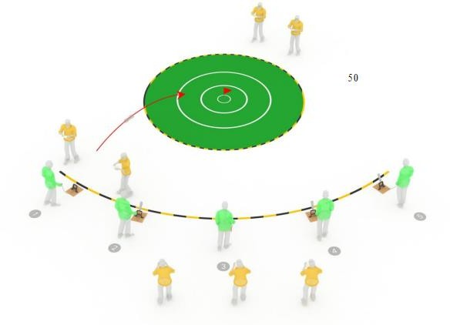

**水火箭竞赛项目场地图**

**2021年青岛市未来工程师大赛参赛须知及注意事项**

一、参加制作赛学生须自备材料及工具提前10分钟到制作场地，带队老师不得进场。

二、制作赛严格参照全国竞赛规则执行，过山车必须严格达到规则要求的技术指标，否则不能比赛。制作赛只允许使用充电式电动工具，赛会不提供220V电源。不得使用有毒有害胶粘剂等，不得使用打火机等易燃物品。创意花窗项目制作只允许使用小型简易木工工具。

三、投石车制作赛材料由赛会统一提供。

四、过山车制作赛底板及PVC管须自带，比赛套材自带。

五、创意花窗项目制作材料自带，木条规格10mm×20mm×500mm,木种不限。

六、报名时各比赛项目不得兼项。

七、成绩评定：

1、过山车比赛2轮，取最好1轮成绩；

2、投石车比赛2轮，取最好1轮成绩；

3、创意窗花项目由评委根据作品的创意性、美观性、工艺性及作品介绍，综合评定打分；

4、无人机比赛2轮，取最好1轮成绩；

八、过山车比赛有30分钟的赛前调试时间，比赛开始后不得再进行调试。

九、投石车、无人机赛按规定时间准时比赛，无调试时间。

十、各队须保持制作及比赛场地卫生环境清洁，制作及比赛产生的垃圾须自觉清理干净。